Социальные акции и их роль в деятельности социальных учреждений Шушенского района.
Проведение социальных акций – важный дополнительный ресурс в привлечении внимания общества к определенной проблеме. С целью распространения опыта добровольческой деятельности, распространения и пропаганды идей добровольчества среди молодежи управление социальной защиты населения администрации Шушенского района и районное муниципальное бюджетное учреждение «КЦСОН» второй год являются активными участниками краевой добровольческой акции «Марафон добрых дел». В современном обществе дефицит добра, отзывчивости, милосердия болезненно сказывается на подрастающем поколении. Лучший способ воспитания, привлечь человека к выполнению добрых дел, направленных на помощь людям, попавшим в трудную жизненную ситуацию. В рамках Краевой добровольческой акции «Марафон добрых дел» специалистами отделения дневного пребывания несовершеннолетних РМБУ «КЦСОН» были проведены «линейки добровольчества», организованы бригады волонтеров из числа учащихся ПУ-28, ПУ-44, ПУ-75 и студентов Сельскохозяйственного колледжа. В состав каждой бригады были включены подростки, находящиеся в социально опасном положении. Бригады под руководством специалистов отделения и социальных педагогов учебных заведений оказали непосредственную адресную помощь пожилым, одиноким гражданам и инвалидам. Ребята складывали дрова, убирали приусадебные участки, проводили генеральную уборку в квартирах. Пожилые и одинокие люди в этот день были окружены вниманием и заботой молодежи. Отрадно отметить, что добровольческое движение среди молодежи, становится не только привлекательной, но и необходимой стороной жизни молодых людей. С каждой новой акцией, ребят желающих помогать нуждающимся становится все больше и больше!
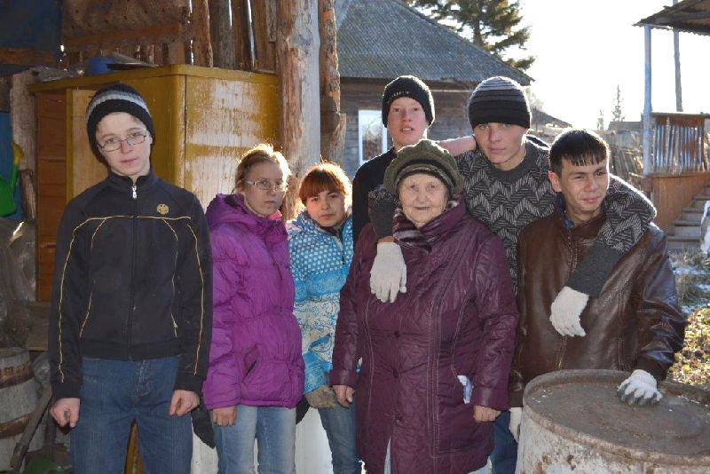
Несмотря на небольшой период акции, юношами и девушками выполняется большой объем работ.
Таблица показателей акции «Марафон добрых дел»
Дата проведения | Мероприятия | Количество волонтеров | Число благополучателей | Результаты
С 12.10. по 18.10.2015г  С 12.10. по 18.10.2015г  16.10.2015г. | Оказание социально – бытовой помощи гражданам пожилого возраста и инвалидам  Организация сбора одежды,  обуви для малообеспеченных семей  Развлекательная программа «Доброе слово творит чудеса» | 60  35  6 | 15  65  22 | 1.Участники акции получили новый импульс к развитию добровольческого движения в районе.  2.Оказана социальная и психологическая поддержка людей, попавших в трудную жизненную ситуацию.  3. Воспитание у подрастающего поколения неравнодушного отношения к пожилым людям и инвалидам.
 | И ТО Г О: | 101 | 102

В общероссийской добровольческой акции «Весенняя неделя добра» управление социальной защиты населения и специалисты РМБУ «КЦСОН» принимают обязательное участие. Для успешного проведения акции специалисты УСЗН и РМБУ «КЦСОН» провели мониторинг по выявлению ветеранов Великой Отечественной войны, нуждающихся в помощи, провели «Уроки добра» среди учащихся профессиональных учебных заведений, на которых познакомили ребят с добровольческим движением, принципами добровольчества. Неоценимо значение акции в нравственном воспитании подростков, оказывающим социальную помощь нуждающимся людям. В этом году, в рамках празднования 70- летия Победы в Великой Отечественной войне, акция приобрела особую роль. На фоне мирового переписывания истории, которое наблюдается в последнее время, очень важно живое общение молодежи с ветеранами, которые знают правду о войне, рассказывают о ней на личном примере из первых уст. В рамках акции было запланировано очень много полезных мероприятий. Среди наиболее «значимых»: оказание социально – бытовой помощи ветеранам Великой Отечественной войны, сбор средств и вещей для малоимущих семей, оказание адресной помощи пожилым и одиноким людям, проведение благотворительных концертов, экологических бесед.
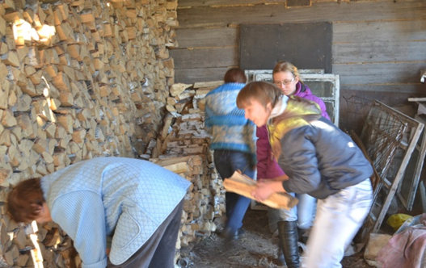 | 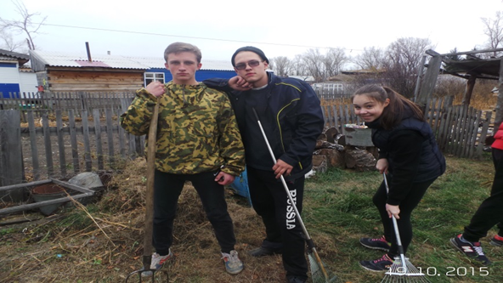
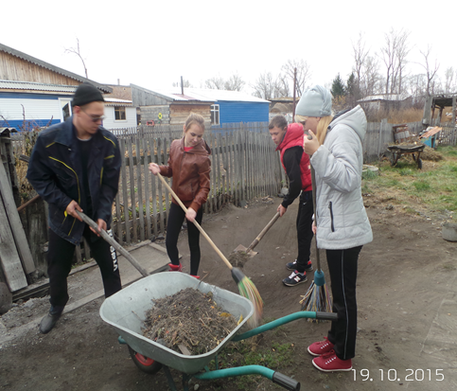

Таковы показатели акции:
Дата проведения | Мероприятия | Количество волонтеров | Число благопо  лучателей | Результаты
С 18.04. по 25.04.2015г.  С 18.04. по 25.04.2015г.  20.04.2015г.  22.04.2015г.  25.04.2015г. | Оказание социально – бытовой помощи ветеранам Великой Отечественной войны  Акция по сбору денежных средств, одежды, обуви для граждан, пострадавших от пожара  Выступление художественной самодеятельности детей и подростков, посещающих отделение дневного пребывания несовершеннолетних  Экологическая беседа в рамках Всемирного дня Земли  Познавательно – развлекательная программа «Добрым быть совсем непросто» | 51  170  10  4  4 | 12  61  20  20  20 | 1.Оказана социальная и психологическая поддержка ветеранам Великой Отечественной войны и семьям, находящимся в трудной жизненной ситуации;  2. Воспитание у подрастающего поколения уважения к людям старшего поколения.  3. Экологическое воспитание подрастающего поколения.
 | ИТОГО: | 239 | 133

Продолжая тему проведения благотворительных акций, посвященных празднованию «Дня Победы», следует отметить ещё одну. Уже несколько лет подряд, 9 мая, внук одного из участников ВОВ организует праздничный обед в кафе «Садко». Число участников: 20 чел. (общая сумма спонсорских средств- 6,0 т.р.)
Целью социальной акции может быть привлечение внимания общества к какой-либо конкретной дате, какому-либо событию. Так, по инициативе специалистов отделения дневного пребывания несовершеннолетних РМБУ «КЦСОН» в канун 8 марта организована и проведена акция «Подари весеннее настроение». Ключевым моментом акции стало поздравление одиноких, престарелых женщин. Участвовали в акции 20детей, которые своими руками изготовили поздравительные открытки и подготовили небольшую концертную программу.
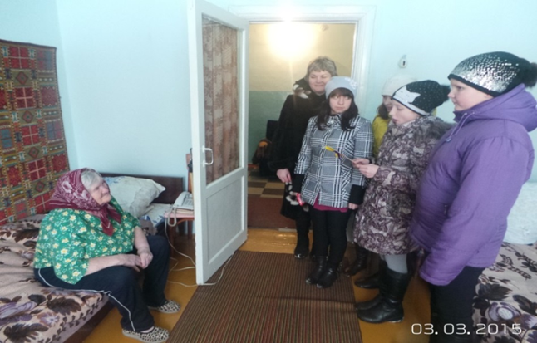
С большим удовольствием они дарили открытки и выступали перед бабушками, которые не могли сдержать слез радости от полученного внимания. Такие акции является средством для развития детей и подростков. Через непосредственное участие прививаются навыки, формируется самоутверждение, милосердие, которое побуждает их к ещё более эффективному дальнейшему участию.
По инициативе УСЗН 1 октября совместно с общественно-политической газетой «Ленинская искра» через социальную сеть VK, на печатном носителе организована социальная акция «Позвоните родителям!». Основной целью акции является решение проблемы одиночества пожилых: напоминание о телефонном звонке родителям. Данной акцией мы хотели привлечь внимание жителей района и продемонстрировать, что есть люди, ставящие на первое место общечеловеческие ценности, а не только деньги. В акции приняло участие: 158 человек, возрастная категория - 12-39 лет.
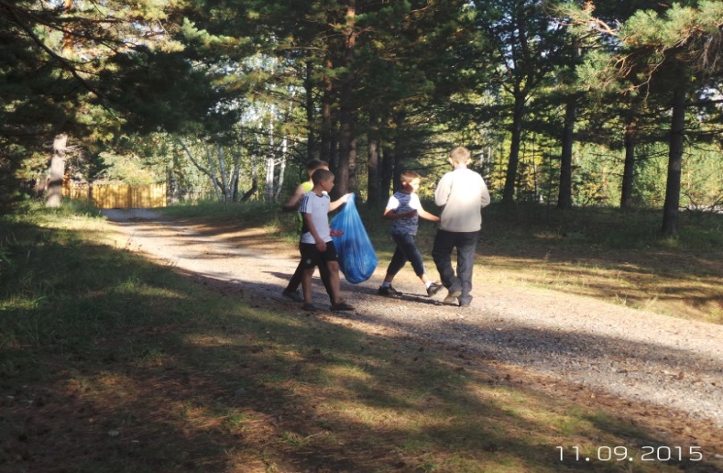
Также, по инициативе УСЗН, в этом году стартовала социальная акция «Люди и судьбы», суть которой состоит в публикации в районной газете «Ленинская искра» воспоминаний граждан из числа реабилитированных.
Предполагаемое число участников акции: 226 чел.
Формированию у детей и подростков экологической культуры, которая складывается из совокупности экологического сознания, экологических чувств и экологической деятельности способствует проведение экологических акций. Ежегодно, в период летней оздоровительной кампании, 20 детей и подростков, посещающих отделение дневного пребывания несовершеннолетних РМБУ «КЦСОН» посещают заповедный уголок национального парка «Шушенский бор» - «Царство Берендея». После проведения развлекательной программы ребята участвуют в акции «Экологический десант». Цель акции - привлечение подрастающего поколения к проблеме охраны окружающей среды и безопасности жизни, популяризация экологии. Участники акции делятся на команды, сами дают название и девиз команды, что обеспечивает соревновательный дух и боевой настрой. Ребята наводят порядок в зоне отдыха посредством сбора мусора в специальные мешки. Побеждает команда, собравшая наибольшее количество мешков с мусором, за что награждается грамотой и поощрительным призом. Ни один участник акции не остается без сладкого подарка. Такая экологическая акция наглядно показывает, что любому по силам принести реальную пользу своей малой родине, сделать её более чистой и процветающей, а значит дело это во всех отношениях нужное и полезное. Проведение подобных акций рассчитано на то, чтобы воспитать в подрастающем поколении бережное и внимательное отношение к природе.
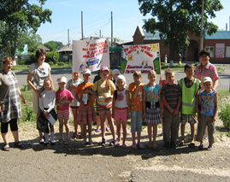
Расширить и пополнить знания детей о правилах дорожного движения, побудить участников дорожного движения к выполнению Правил способствовала акция под названием «Осторожно, дети!». Дети, посещающие отделение дневного пребывания несовершеннолетних РМБУ «КЦСОН» вышли на улицы поселка с плакатами и листовками для водителей, в которых призывали соблюдать правила дорожного движения. Сотрудник ГИБДД останавливал машины, дети подходили к водителям, вручали листовки и просили соблюдать правила дорожного движения. Данное мероприятие было снято местным телевидением и показано в местных новостях. Акция закончилась запуском красных шаров в небо, привлекая внимание общественности к данной проблеме. Такая акция является хорошим стимулом для детей к изучению правил дорожного движения, а в целом положительно влияет на динамику числа дорожно-транспортных происшествий. Ребята, участвующие в разного рода акциях, становятся похожи друг на друга своей увлеченностью, желанием дарить людям радость и тепло. Сопутствующими стимулами при этом выступают “ситуации успеха” подростков, радость индивидуального и совместного творческого труда. Благодаря тому, что ребята вовлечены в социально- инициативную деятельность, происходит социальный рост детей, осознание своих возможностей и способностей. Ребенок, получая признание и осознавая возможность самореализации в одном или нескольких видах социальной деятельности, участвуя в акциях, благотворительных концертах, социальных проектах, стремится к достижению подобного успеха в любой другой ситуации.

Руководитель УСЗН Л.А. Нор

Автор: Воронкова Галина Александровна – гл. специалист отдела семейной политики УСЗН;
Соавтор: Мамонтова Ф.А. – зав. отделением дневного пребывания несовершеннолетних РМБУ «КЦСОН»

